配套Hex：
golf_pro_motorV14.hex golf_U6_mainV15.hex
客户机可以读取的服务器所有保持寄存器地址：
服务器地址  (1byte) | 功能码  (1byte) | 保持寄存器访问起始地址  (2byte) | 访问数据大小  (2byte) | CRC校验  (2byte) | 功能说明
0x01 | 0x03 | 0x0000 | 0x0001 | CRC校验 | 读取M1转速信息及状态  高12位代表转速，低4位代表状态  低4位状态：  xxx0H：自由停止  xxx1H：正向运行  xxx2H：反向运行  xxx3H：刹车停止  xxx4H：减速到0停止（受减速时间影响）  高12位转速：例：  032xH：50rpm  064xH：100rpm  164xH：356rpm  1F4xH：500rpm  3E8xH：1000rpm  0321H：50rpm 正向运行  0322H：50rpm 反向运行  0320H：50rpm 自由停止  0323H：50rpm 刹车停止  0324H：50rpm 减速停止  1641H：356rpm 正向运行  1642H：356rpm 反向运行  ***
0x01 | 0x03 | 0x0001 | 0x0001 | CRC校验 | 读取M2转速信息及状态  高12位代表转速，低4位代表状态  低4位状态：  xxx0H：自由停止  xxx1H：正向运行  xxx2H：反向运行  xxx3H：刹车停止  xxx4H：减速到0停止（受减速时间影响）  高12位转速：例：  032xH：50rpm  064xH：100rpm  164xH：356rpm  1F4xH：500rpm  3E8xH：1000rpm  0321H：50rpm 正向运行  0322H：50rpm 反向运行  0320H：50rpm 自由停止  0323H：50rpm 刹车停止  0324H：50rpm 减速停止  1641H：356rpm 正向运行  1642H：356rpm 反向运行  ***
0x01 | 0x03 | 0x0002 | 0x0001 | CRC校验 | 读取M1霍尔计数值高十六位
0x01 | 0x03 | 0x0003 | 0x0001 | CRC校验 | 读取M1霍尔计数值低十六位
0x01 | 0x03 | 0x0004 | 0x0001 | CRC校验 | 读取M2霍尔计数值高十六位
0x01 | 0x03 | 0x0005 | 0x0001 | CRC校验 | 读取M2霍尔计数值低十六位
0x01 | 0x03 | 0x0006 | 0x0001 | CRC校验 | 读取M1反馈转速(单位:rpm)
0x01 | 0x03 | 0x0007 | 0x0001 | CRC校验 | 读取M2反馈转速(单位:rpm)
0x1 | 0x03 | 0x0008 | 0x0001 | CRC校验 | 读取当前模式  0000：锁止模式  0001：跟随模式  0002：自由模式
0x01 | 0x03 | 0x0009 | 0x0001 | CRC校验 | 读取母线电压(单位:100mV)
0x01 | 0x03 | 0x000A | 0x0001 | CRC校验 | 读取报警代码
0x01 | 0x03 | 0x000B | 0x0001 | CRC校验 | 读取程序版本

客户机可以写入的服务器所有保持寄存器地址：
服务器地址  (1byte) | 功能码  (1byte) | 保持寄存器访问起始地址  (2byte) | 寄存器值  (2byte) | CRC校验  (2byte) | 功能说明 | 默认值
0x01 | 0x06 | 0x0005 | - | CRC校验 | 写入M1减速时间（单位：100ms范围：0—2000） | 0000H
0x01 | 0x06 | 0x0006 | - | CRC校验 | 写入M2减速时间（单位：100ms范围：0—2000） | 0000H
0x01 | 0x06 | 0x0007 | - | CRC校验 | 清除M1M2霍尔计数值  写入1：清除一次 | 0000H
0x01 | 0x06 | 0x0009 | - | CRC校验 | 清除报警  写入1：清除报警一次。 | -
0x01 | 0x06 | 0x000F | - | CRC校验 | 设定模式  0000H：锁止模式  0001H：跟随模式  0002H：自由模式 | -

特殊功能码：0x10:
服务器地址  (1byte) | 功能码  (1byte) | M1转速及状态  (2byte) | M2转速及状态  (2byte) | CRC校验  (2byte) | 功能说明 | 默认值
0x01 | 0x10 | - | - | CRC校验 | 写入M1M2转速及状态  高12位代表转速，低4位代表状态  低4位状态：  xxx0H：自由停止  xxx1H：正向运行  xxx2H：反向运行  xxx3H：刹车停止  xxx4H：减速到0停止（受减速时间影响）  高12位转速：例：  032xH：50rpm  064xH：100rpm  164xH：356rpm  1F4xH：500rpm  3E8xH：1000rpm  0321H：50rpm 正向运行  0322H：50rpm 反向运行  0320H：50rpm 自由停止  0323H：50rpm 刹车停止  0324H：50rpm 减速停止  1641H：356rpm 正向运行  1642H：356rpm 反向运行  ***  例：  0x03210641：M1电机50rpm正转，M2电机100rpm正转  0x1F410642：M1电机500rpm正转，M2电机100rpm反转 | 00000000H

报警代码 |  | 异常处理
02 | 温度超85°C | 停机检查使用温度是否过高
03 | 母线电压超50V | 停机检测电源电压及驱动电路
04 | 母线电压低于14V | 停机检测电源电压及驱动电路
05 | 霍尔信号报警 | 请检查电机接线是否牢靠并确保电机霍尔信号线未损坏
08 | 堵转报警 | 请检查电机接线是否牢靠，确保电机未损坏，限流设置是否过小，是否堵转等
14-20 | 主MCU外围电路异常 | 请重新上电，如还是同样报警则更换驱动器

9.3 客户机是PC等设备时的通讯步骤
 该部分适用于客户机是PC等设备的情况，如果用户使用触摸屏与本驱动器进行通信，可以跳过此部分内容的阅读。

用户在进行通讯前，需先对下面2个标准有一定了解：
- GB/T 19582.1-2008：《基于Modbus协议的工业自动化网络规范 第1部分：Modbus应用协议》

② GB/T 19582.2-2008：《基于Modbus协议的工业自动化网络规范 第2部分：Modbus协议在串行链路上的实现指南》
在进行通讯时，用户需按下面步骤进行编写程序
- 确定驱动器的地址
- 根据波特率编写发送带1个起始位、1个停止位的单字节的程序
- 编写CRC校验的程序
- 根据功能确定ADU的结构，并发送ADU
- 根据驱动器返回的ADU解析数据
驱动器的地址可以参考本手册9.1节，下面分步介绍②~⑤
- 根据波特率编写发送带起始位、校验位、停止位的单字节的程序
用户关于这部分的细节可参考国标GB/T 19582.2-2008中的6.5.1节，注意发送每个字符或字节的顺序是从左到右：最低有效位（LSB）…最高有效位（MSB）
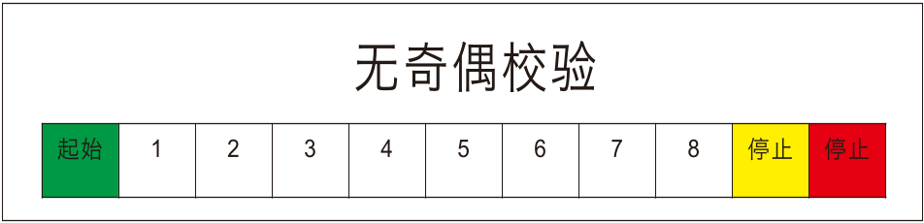
上图中，串口通信的单个数据包的起始信号由一个逻辑0的数据位表示，而数据包的1个停止信号由逻辑1的数据位表示。
- 编写CRC校验的程序
本驱动器采用CRC-16/Modbus算法模型。用户如需了解更多关于该校验方式的细节可参考国标GB/T 19582.2-2008中的附录B.2。下面给出生成校验码的C源程序，以供用户参考

typedef unsigned char u8;
typedef unsigned int u16;
/**
*@brief 生成校验码
*@param *ptr 存放信息码的数组，数组首地址放ADU第一个字节
*@param length ADU除去校验码的字节数
*@retval u16 校验码
*/
u16 getCRC16(u8 *ptr, u8 length)
{
u8 i;
u16 crc = 0xFFFF;

if(length == 0)
length = 1;
while(length--) {
crc ^= *ptr;
for(i = 0; i < 8; i++) {
if(crc & 1) {
crc >>= 1;
crc ^= 0xA001;
}
else
crc >>= 1;
}
ptr++;
}
return(crc);
}

例子：客户机PC端串口调试助手可以按如下条件设置
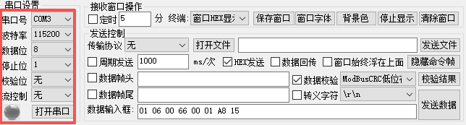

串口设置：波特率115200 数据位8位 停止位1位 无校验位
MODBUS数据校验方式：
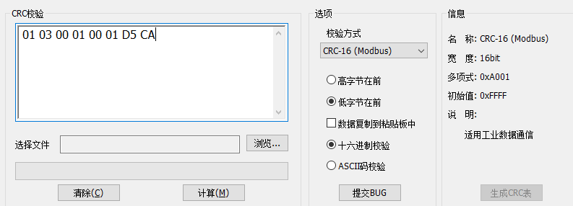
●根据功能确定ADU的结构，并发送ADU
由于本驱动器只用到了两种功能码：03和06，所以只需要熟悉两种ADU的格式即可。关于03功能码的请求ADU和响应ADU参考GB/T 19582.1-2008的7.3节，关于06功能码的请求ADU和响应ADU参考GB/T 19582.1-2008的7.6节。下表列出常用的ADU，以供用户参考，以下例子从机地址为1。

读取寄存器
读取M1和M2设定 | 上位机发送：01 03 00 01 00 01 D5 CA  01 是地址，固定为1；  03是功能码，读取是03，写入是06，是MODBUS_RTU协议规定内容，固定功能码。  00 01是访问地址，可人为编写，按照项目需求修改；  00 01是数据内容长度，按照项目需求修改，在此为1；  D5 CA是CRC-16校验码。  将校验码之前的内容（01 03 00 01 00 01）校验后得到。下位机收到一长串数据后也会将（01 03 00 01 00 01）进行同样方式校验，得到一个校验码，和上位机发送的校验码比较后，若是同一个校验码，才会认为接收数据正确，是重要的排错手段。  上位机接收（下位机响应）：01 03 02 01 00 B9 D4  (M2是00H：刹车，M1是01H：1%转速正向)  01 是地址，固定为1；  03是功能码，读取是03，写入是06，是MODBUS_RTU协议规定内容，固定功能码。  02是数据长度，在此为2  00 01是响应的数据内容，大小2个字节，按照项目需求修改；  B9 D4是CRC-16校验码。
读取母线电压 | 发送：01 03 00 09 00 01 54 08  接收：01 03 02 00 EE 38 08  (母线电压为EEH,23.8V)
读取M1反馈转速 | 发送：01 03 00 06 00 01 64 0B  接收：01 03 02 01 F4 B8 53  （M1反馈转速是500rpm）
读取M1霍尔计数值 | 发送：01 03 00 02 00 02 65 CB  01：固定地址为01  03：读取功能码  0002：从0x0002开始读取  0002：读取两个地址  即读0002,0003，这两个地址  65CB：校验码  接收：01 03 04 00 00 FC 55 7B 0C  01：固定地址为01  03：读取功能码  04：返回两个16位的数据  0000：M1霍尔计数值高十六位  FC55：M1霍尔计数值低十六位  即读0002,0003，这两个地址  7B0C：校验码
读取M1和M2设定转速、M1霍尔计数值，M2霍尔计数值 | 发送：01 03 00 01 00 05 D4 09  01：固定地址为01  03：读取功能码  0001：从0x0001开始读取  0005：读取五个地址  即读0001，0002，0003，0004,0005这五个地址  D409：校验码  接收：01 03 0A 9C 9C 00 00 3B A7 00 00 3A 5B 79 FB  01：固定地址为01  03：读取功能码  0A：返回五个16位的数据  9C9C：M1反向100%转速，M2反向100%转速  00003BA7：M1霍尔计数值  00003A5B：M2霍尔计数值  79FB：校验码

跟随：
0106000F0001

500：
01101F411F41

100：
011006410641

30：
011001E101E1

1000：
01103E813E81

